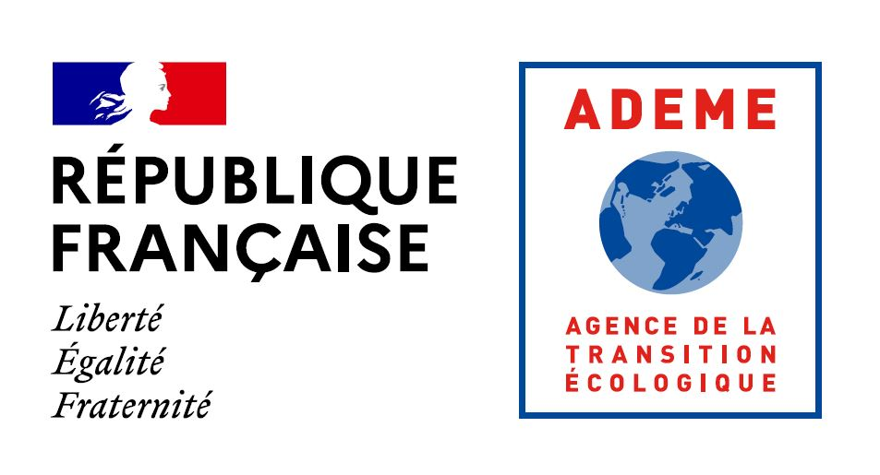
LETTRE D’INTENTION
PROJET
AMI INNOV’coproduit
2020-2022


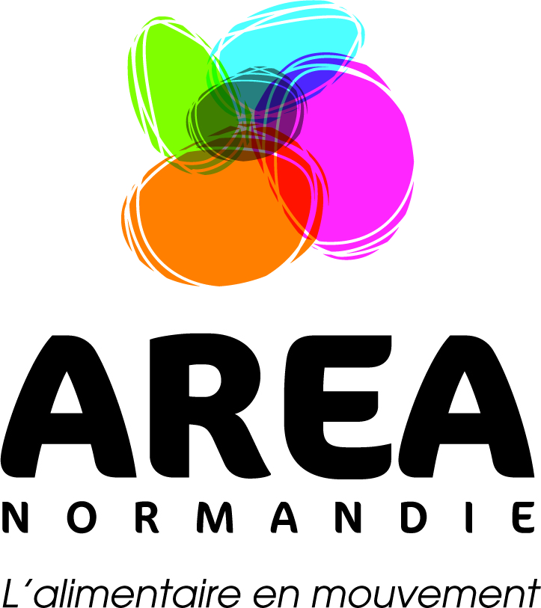
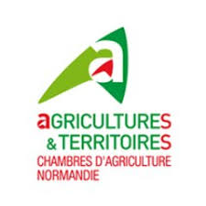
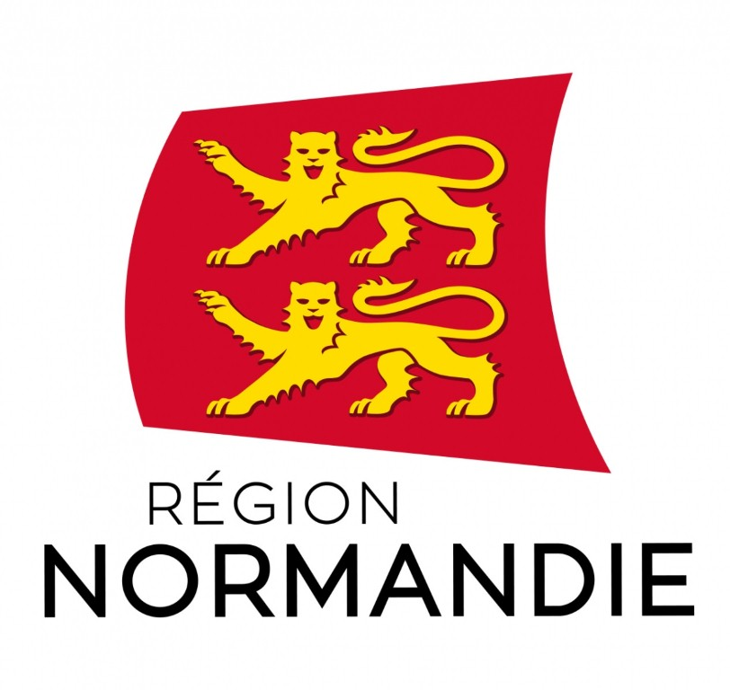

I - FICHE D’IDENTIFICATION DU PORTEUR DE PROJET

Nom de la structure :
Raison sociale :
Forme juridique :
Siret & Code APE : | Siret : /__/__/__/__/__/__/__/__/__/__/__/__/__/__/ APE : /__/__/__/__/__/
Adresse :
Code Postal & Ville :
Représentants de la Structure
Présidents :
Responsable / Directeur :
Nom du porteur de projet :
Fonction du porteur de projet :
Effectif de la structure : | Effectifs : /______/  Personnel : à temps plein : /______/ à temps partiel : /______/
Pour les entreprises : | L’entreprise détient-elle une ou plusieurs entreprise(s) ?  Oui  Non  Si oui, merci de préciser leur identité :  L’entreprise appartient-elle à un Groupe ?  Oui  Non  Précisez :
Présentation des activités  de la structure :  (Entreprise ou Association) | Activité principale :  Autres activités :
Les renseignements ci-dessus sont certifiés exacts,
Fait à Signature :
le

2 - FICHE DE PRÉSENTATION DU PROJET

Référence du projet : | (ne pas remplir)
Intitulé du projet :
Responsable / Coordinateur : | Nom :  Tél. : Email :  Nom de la structure :  Ville :
Durée du projet :
Résumé du projet (1 page maximum en taille de police 11, simple interligne)

Description attendue : Contexte, objectifs principaux et livrables - Enjeux scientifiques, environnementaux, économiques et sociaux - Démarche envisagée - Compétences pour mener à bien le projet : savoir faire, compétences recherche, moyens humains – Budget prévisionnel

Haut du formulaire

BESOINS D’ACCOMPAGNEMENT (technique, scientifique, financier)

3 - INFORMATIONS COMPLEMENTAIRES, SPECIFICITES

Référence du projet : | (ne pas remplir)

Bas du formulaire
Structure du porteur de projet : | Entreprise en création  Entreprise créée (date de création :……………………. )  Association | Agriculteurs, groupement  d’agriculteurs, coopératives  Autre : ……………………...........
Impact économique et environnemental prévisionnel : | Création d’emploi  Création d’entreprise  Diversification d’activité  Création ou développement de  produit /service (écoconception/ économie circulaire) | Valorisation de coproduits  Limitation des pertes (surdosage, non qualité, ….)  Autre : ………………………….
Partenaires soutenant déjà le projet | Coopératives agricoles  Agroindustriels  Industrie chimique  Chambre consulaire  Collectivité territoriale | Entreprise de valorisation  Centre de ressource  technologique  Agriculteur  Laboratoire de recherche  Autre : ………………………………
Etes-vous en contact avec des structures d’accompagnement ? | AREA Normandie nom de votre contact ……………………………..  Valorial nom de votre contact ……………………………..  CRAN / Noveatech nom de votre contact ……………………………..  Région / AD Normandie nom de votre contact ……………………………..  ADEME nom de votre contact ……………………………  Autre : ………………………………/nom de votre contact ……………………  Autre : ………………………………/nom de votre contact ……………………
Avez-vous déjà réalisé :  un business plan ? | Oui non (si oui le joindre au document)
une étude de marché ?  un état de l’art ? | Oui non prévue (si oui la joindre au document)  Oui non prévue (si oui la joindre au document)
une étude de faisabilité ? | Oui non prévu (si oui le joindre au document)

